Муниципальное бюджетное дошкольное образовательное учреждение детский сад «Солнышко» г.Чаплыгин (МБДОУ д/с «Солнышко» г.Чаплыгин)

«Зима для ловких, сильных, смелых». Физкультурный досуг с родителями.

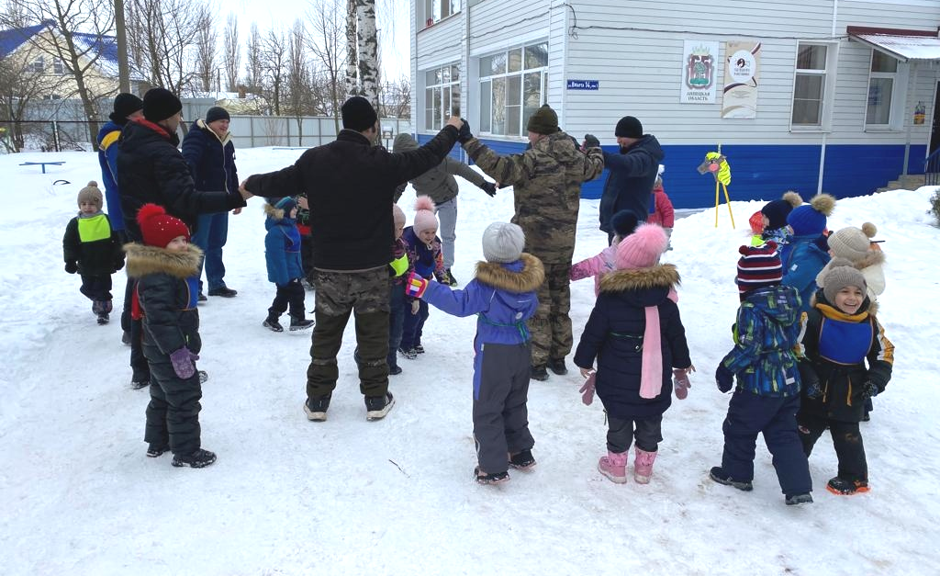

подготовила:
воспитатель группы «Почемучки»
Седых Е.Б.
«Зима для ловких, сильных, смелых».
Физкультурный досуг с родителями.
Цель:
Приобщение детей и родителей к здоровому образу жизни через совместные спортивные мероприятия.
Задачи.
Совершенствовать нервные процессы ( память, воля, речь).
Развивать физические способности (силу, ловкость, быстроту, выносливость).
Содействовать улучшению взаимоотношений между родителями и детьми.
Ход развлечения
Ведущая:
Весело мы праздник
С вами начинаем
Пусть мороз трещит,
Вьюга в поле кружит,
А родители с детьми
Не боятся стужи.
Молодцы вы все у нас:
Сильные, умелые,
Быстрые и смелые!
Зимушка:
Начинаем зимний праздник!
Будут игры, будет смех,
И весёлые забавы
Приготовлены для всех.
Я – Зимушка – зима,
Я на праздник к вам пришла.
Поиграть сейчас со мною,
Вы готовы…(родители – да!)
Игра - разминка "Греемся".
А на улице мороз - Ну-ка все потерли нос!… (Трем носы.)
Ни к чему нам бить баклуши, Быстро все взялись за уши!… (Беремся за уши.)
Покрутили, повертели, Вот и уши отлетели!… (Вертим уши.)
У кого не отлетели, С нами дальше полетели!… (Машем руками.)
Головою покачали!… (Качаем головой.)
По коленками постучали!… (Стучим по коленям.)
По плечам похлопали!… (Хлопаем по плечам.)
А теперь потопали!… (Топаем.)
Первое соревнование: Дети садятся на сани, а родители будут толкать санки сзади. Посмотрим, какая команда придет первой. Приготовились! Поехали!
Второе соревнование: Дети встают на лыжи, а родители тянут их за лыжную палку. Приготовились, поехали!
Приходит Дед Мороз
Дед Мороз! Здравствуйте! Как хорошо, что я узнал в каком детском саду сегодня праздник. А вы Мороза не боитесь?
Мороз: Так давайте греться
Ведущий: Как? Эстафета «Горячая рукавичка». Команды стоят в круге и передают рукавичку друг другу, чтобы не поймал Дед Мороз.
Мороз: Поиграем в игру «Два Мороза» (повторяется 2-3 раза)
Подвижная игра «Два мороза»
На противоположных сторонах площадки обозначаются два дома, в одном из них располагаются играющие. Посередине площадки лицом к ним становятся водящие - пара взрослый и ребенок и произносят:
Мы два брата молодые, два мороза удалые,
Я Мороз — Красный нос.
Я мороз – синий нос.
Кто из вас решится
В путь-дороженьку пуститься?
Играющие хором отвечают:
Не боимся мы угроз,
И не страшен нам мороз.
После этого они перебегают через площадку в другой дом, Морозы догоняют и стараются их заморозить (коснуться рукой). Они подсчитывают, сколько играющих удалось заморозить. В конце игры выясняется, какая пара Морозов заморозила больше играющих.
Мороз: Молодцы весело играли. А теперь на две команды становись за ведущим и за мной. И сейчас узнаем, какая команда самая сильная в этом поможет мне канат.
Ну, ребята подтянись
Друг за дружкой становись!
Раз, два – взяли!
Третье соревнование (перетягивание каната 2 раза)
Ведущая: У вас есть клюшки? Несите сюда клюшки и шайбы! Сейчас одна команда будет забивать голы деду Морозу.
Четвертое соревнование для родителей:
Рисуют линию, на расстоянии 3м. от которой нужно бросать. На крепости ставятся бумажные колпачки, которые нужно сбить валеном).
Мороз:
Молодцы! Приглашаю всех на веселый пляс (все танцуют).
Дед Мороз угощает всех участников сладостями.

